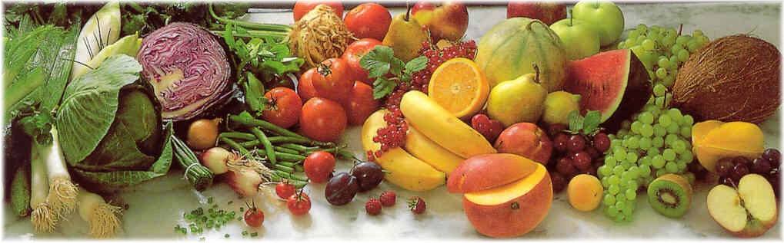
Jídelní lístek 9.11.2026 – 15.11.2026
Pondělí 9.11.2026
Polévka: Bramborová
- Kuřecí stehno na zelenině, vařené brambory
- Vepřová játra na cibulce, dušená rýže

Úterý 10.11.2026
Polévka: Zeleninová s vejci
- Smažená treska, bramborová kaše, ozdoba
- Zapečené Boloňské špagety

Středa 11.11.2026
Polévka: Hovězí vývar s mrkví, pórkem a nudlemi
- Hrachová kaše s cibulkou, opečený párek, kyselá okurka
- Těstoviny se sýrovou omáčkou, kuřecím masem, sypané sýrem
Čtvrtek 12.11.2026
Polévka: Čočková
- Zapečené brambory s uzeným masem, kyselá okurka
- Bramborové placičky s cibulí (ROSTIES), salát Coleslaw
Pátek 13.11.2026
Polévka: Slepičí krémová
- Pečená kachna, bramborové knedlíky, červené zelí
- Palačinky plněné tvarohem, kakao

Sobota 14.11.2026
Polévka: Hrstková
- Vepřový guláš, houskový knedlík

Neděle 15.11.2026
Polévka: Slepičí vývar s masem a nudlemi
1) Smažený karbanátek, vařené brambory, kyselá okurka

